Cómo hacer nutrientes hidropónicos II: Cálculos
https://www.hidroponiacasera.net/nutrientes-hidroponicos-calculos/
POR MARTÍN BASTERRECHEA · PUBLICADA · ACTUALIZADO

Esta es la segunda parte de la entrada Cómo hacer nutrientes hidropónicos, si no has leído la primera parte, la puedes encontrar aquí.
https://www.hidroponiacasera.net/como-hacer-nutrientes-sales/
En este artículo vamos a ver cómo hacer los cálculos necesarios para hacer soluciones nutricionales. Aunque no te vayas a poner a mezclar sales, es importante tener un conocimiento básico de cómo funciona.
Éste es el resumen de la primera parte, para refrescar tu memoria:
- Las necesidades nutricionales de las plantas incluyen ciertos elementos.
- Estos elementos se obtienen por medio de sales que los contienen en forma de iones.
- Un elemento se puede obtener de más de una sal.
- Hay un rango óptimo para cada elemento.
- Una sal añade más de un elemento, así que hay que encontrar el equilibrio de sales adecuado.

Combinando sales
Nos quedamos en ese último punto: casi todas las sales añaden más de un elemento de los que necesitamos, así que tenemos que ir llevando una cuenta de cada valor y mantener un balance. Esto es especialmente importante cuando calculamos los macroelementos.
Ahora lo verás más claro con el ejemplo siguiente (sacado de Hydroponic Food Production,
https://www.hidroponiacasera.net/reshfood
de Howard Resh), aunque como siempre, todo depende de las sales que tengas disponibles.
- Para el nitrógeno, usa nitrato de calcio (Ca(NO₃)₂), que aporta tanto nitrógeno como calcio. El nitrógeno adicional lo puede aportar el nitrato de potasio (KNO₃), que además aporta potasio.
- Para el fósforo puedes usar fosfato de monopotasio (KH₂PO₄) que también añade potasio.
- El resto del potasio lo puede aportar el sulfato de potasio (K₂SO₄), que aporta también azufre.
- El resto del azufre lo puede aportar el sulfato de magnesio (MgSO₄), entre otras sales, que (adivinaste), también aporta magnesio.

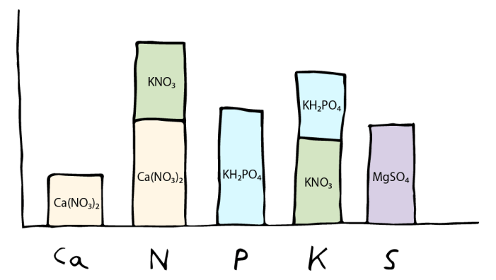
Un elemento puede (y suele) ser aportado por varias sales
Con esto tendríamos cubiertos los requisitos de macronutrientes. Con los micronutrientes puedes jugar al mismo juego. Suele ser más fácil, porque muchas son sales que aportan un micronutriente y un macro, y como se necesitan en tan baja cantidad, prácticamente no afectan a la cantidad del macronutrientes.
Resh también recomienda que para los micronutrientes utilices una mezcla comercial, porque las cantidades necesarias son tan bajas y la cantidad que tienes que comprar tan alta, que sale más caro comprar las sales individuales.
Además, los requisitos de micronutrientes suelen ser muy parecidos y constantes, así que no hay que ajustar tanto según las condiciones del momento.
Los macronutrientes, sin embargo, a veces requieren ajustes dependiendo de la especie, el estado de crecimiento de la planta y el clima.
Otro aspecto a tener en cuenta es la solubilidad de las sales. Cuanto más solubles sean las sales, mejor, aunque si tu sistema tiene medio físico en el que se encuentran las raíces, como lana de roca, bolitas de arcilla, etc, las sales menos solubles no son un problema tan grande, porque se pueden quedar en zonas accesibles para las plantas.
Si es un sistema de cultivo en agua profunda (Deep Water Culture, DWC), cuando precipiten dejan de ser accesibles para las raíces, así que ten cuidado.
Lo mejor es que te informes de las sales que tengas accesibles y consultes su uso en hidroponía y su solubilidad en internet o tu proveedor.
Bueno, ya tenemos el tema de las sales cubierto. Ya sabes qué son las sales, cuáles son las más usadas y cómo funcionan. Sin embargo, ¿cómo las usamos para hacer una solución de nutrientes?

Partes por millón y gramos
Bien, agarra un lápiz, un papel, una calculadora y una taza de tu café o té favorito, porque las cosas se van a poner interesantes.
Vamos a meternos un poco con la química, y aunque no es muy difícil, son bastantes cosas a tener en cuenta. Lo mejor es que si tienes dudas le preguntes a tu familiar/amigo conocedor de química favorito (tampoco te preocupes, no es química avanzada).
Voy a intentar simplificar las cosas para que podamos entenderlo sin tirarnos horas.
El objetivo de todo esto es saber cómo leer las recetas de nutrientes hidropónicos. Las recetas suelen venir en unidades de ppm o partes por millón. Nosotros necesitamos saber cuántos gramos de cada sal tenemos que usar.
Vamos a aprender cómo pasar de ppm (partes por millón, que es lo que se suele usar) a gramos de sal (que es lo que compras) y viceversa.
Para ello, hay que controlar un par de cosas.

Primero: Una molécula es un conjunto de átomos
Estrictamente hablando deberíamos mencionar la carga, el tipo de enlace, y demás, pero nosotros nos vamos a quedar en que es un grupo, no necesitamos más.
En realidad las sales no son técnicamente moléculas, pero a efectos de este post nos quedaremos aquí (recuerda que hay más información en la primera parte)https://www.hidroponiacasera.net/como-hacer-nutrientes-sales/

Un ejemplo de molécula es el H₂O, que tiene dos átomos de hidrógeno (H) y uno de oxígeno (O). La letra (o letras) nos dice el elemento (puedes consultar la tabla periódica) y el número debajo nos indica la cantidad de átomos, si no hay número, es uno.
Otro ejemplo es el sulfato de potasio, K₂SO₄, que tiene dos átomos de potasio, uno de azufre y 4 de oxígeno.
Otro más complejo (en términos de escribirlo) es el nitrato de calcio: Ca(NO₃)₂, que tiene un átomo de calcio, dos de nitrógeno y seis de oxígeno. El dos de fuera del paréntesis se multiplica por el que haya dentro. Fácil, ¿no?

Segundo: ppm indica partes por millón
Simplemente, 1 ppm es una parte de algo por un millón de partes de otra cosa.
En nuestro caso, hablamos de una parte del elemento por un millón de partes de agua (que es la sustancia en la que mezclamos todo).
5 ppm de N (nitrógeno) quiere decir que hay cinco partes de nitrógeno por cada millón de agua. Si hablamos en peso, sería un gramo de algo por millón de gramos de agua.
Y como el agua la medimos en litros y no gramos, y sabemos que (más o menos) un gramo de agua es un mL de agua, entonces tenemos que es un gramo por millón de mililitros, o lo que es lo mismo un gramo por mil litros, o si dividimos ambos por mil, un miligramo por litro.
En resumen, 1 ppm de algo nos dice que tenemos 1 mg de ese algo por cada litro de agua.

Tercero: No todos los átomos pesan lo mismo
Imagina una bola de fútbol, y a su lado una bola del mismo tamaño de bolos. Las dos bolas pesan distinto, ¿verdad? pero ocupan lo mismo.
En el caso de los elementos es lo mismo, cada “unidad” de elemento pesa distinto.
Recuerda que necesitas unidades, así que cuanto más pese el elemento más pesará la cantidad que necesites.

Cálculos con un ejemplo
Vamos a verlo con un ejemplo, y qué mejor que usar el orden que hemos visto antes, con la fórmula de Howard Resh para la lechuga:
Ca: 180-200 ppm
Mg: 40-50 ppm
K: 210 ppm
P: 50 ppm
N-Amonio: 15 ppm
N-Nitrato: 165 ppm
Fe: 3-5 ppm
Mn: 0.5 ppm
Cu: 0.1 ppm
Zn: 0.1 ppm
B: 0.5 ppm
Mo: 0.05 ppm
Sacada de la web del Dr. Howard Resh

En este ejemplo tenemos un caso en el que al acabar de calcular las cosas vemos que nos falta de un elemento y tenemos que volver atrás y cambiar algunas cosas. Puede pasar y por eso he decidido dejarlo, para que veas cómo se hace. Cuando lleguemos a ese punto te aviso.
¿Cuántos litros estamos preparando? En nuestro ejemplo vamos a usar un litro, y ya multiplicamos según necesitemos. Vas a ver que para un litro nos salen unas cantidades muy pequeñas de sales, ya que normalmente se preparan para 100, 1000 o más litros.
Bien, empecemos como nos dice la guía de antes, con nitrato de calcio Ca(NO₃)₂.
Esto aporta tanto nitrato (NO₃⁻) como calcio (Ca²⁺). Tenemos que ver de no pasarnos de ninguno de los dos, puede que con esto podamos conseguir todo el calcio, pero necesitemos más nitrógeno, o viceversa.
Y para saber esto lo que hacemos es probar: vamos a ver cuánto nitrato de calcio necesitamos para conseguir todo el calcio que necesitamos y luego vemos cuánto nitrógeno nos está dando. Si nos da menos, perfecto, rellenamos con nitrato de potasio. Si nos da más, vamos a tener que limitarlo y buscarnos otra fuente de calcio que no aporte nitrógeno.
La receta nos pide 200 ppm. Como hemos visto antes, esto son 200 mg/L de calcio. Vamos a hacer los cálculos para un litro y luego ya multiplicamos según nos haga falta. Esto significa que necesitamos 200 mg de calcio.
Si vamos a usar nitrato de calcio (Ca(NO₃)₂), no nos basta con añadir 200 mg de nitrato de calcio, porque no solamente estamos añadiendo calcio sino también nitrógeno (no te preocupes del oxígeno, está ahí para ir con el nitrógeno y formar el nitrato, pero aparte de eso, nos da igual).
Tenemos que saber qué porcentaje del peso del nitrato de calcio es realmente calcio para añadir la cantidad correcta.
¿Recuerdas que te dije que cada átomo pesa algo distinto? Su peso se encuentra en la tabla periódica,
https://es.wikipedia.org/wiki/Peso_atómico#Tabla_peri.C3.B3dica_con_pesos_at.C3.B3micos

y nos informa de cuánto pesa un átomo en comparación con otros.
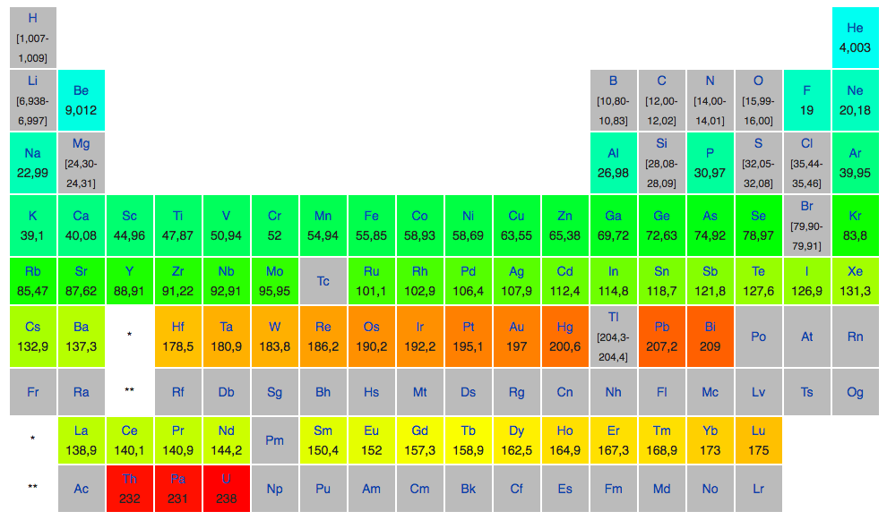
Tabla de pesos atómicos, extraída de wikipedia
Así, el hidrógeno tiene un peso de (aproximadamente) 1, el calcio de 40.08, el nitrógeno de 14 y el oxígeno de 16.
Para saber qué parte del peso total de nitrato de calcio es realmente calcio, nos basta con calcular el peso del calcio en la sal frente al peso total de la sal. Tenemos (según la fórmula) una parte de calcio, así que el peso es 40.08.
Y por otro lado para el peso total recuerda que hay que multiplicar el 2 de fuera del paréntesis por lo de dentro (si no hay nada es 1), así que: 1 x 40.08 (del calcio) + 2 x 14 (del nitrógeno) + 6 x 16 (del oxígeno, tiene un tres así que son 3 partes) = 164.08
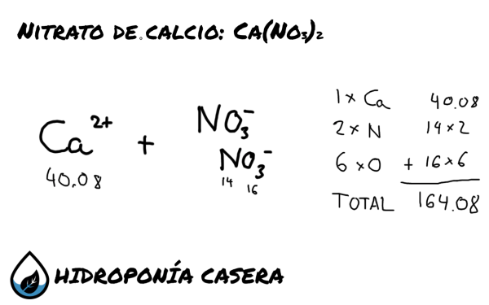
Y ahora lo que nos queda es una simple regla de tres:
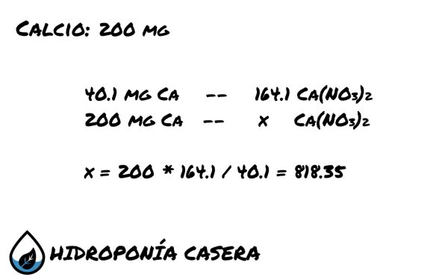
Tenemos que añadir aproximadamente 815.35 mg de nitrato de calcio para suplir los 200 mg de calcio que necesitamos.
Y ahora nos queda saber cuánto nitrógeno estamos añadiendo con esos 815.35 mg de nitrato de calcio. Pues el mismo cálculo, pero al revés. Para saber el peso relativo del nitrógeno en el nitrato de calcio, sabemos que el total de la sal es 161.1 y el peso del nitrógeno es 14 x 2 = 28, así que:
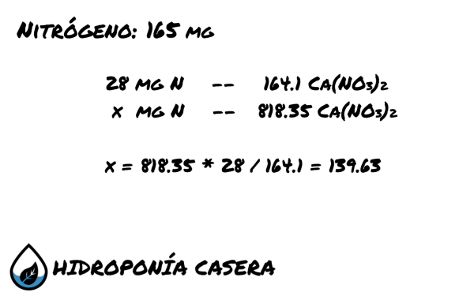
Así que estamos añadiendo 139.63 mg de nitrógeno. Si la receta nos pide 185 a 195 mg (185 a 195 ppm en un litro) de nitrógeno, nos faltarían 40.37 mg (180 – 139.63), que podríamos obtener del nitrato de potasio, y así vamos añadiendo potasio.
¿Qué peso tiene el nitrato de potasio ( KNO₃)? Te animo a que lo calcules tú (aquí tienes la tabla periódica). Recuerda que los números fuera del paréntesis multiplican a los de dentro, así que es 1 x 39.1 (potasio) + 1 x 14 (nitrógeno) + 3 x 16 (oxígeno) = 101.1.
Necesitamos 291.52 mg de nitrato de potasio. Ahora lo siguiente es saber cuánto potasio estamos añadiendo, y si necesitamos más o no.
Lo mismo, como en el caso anterior con el nitrógeno. De los 101.1 que pesa el nitrato de potasio, 39.1 es el potasio, así que:
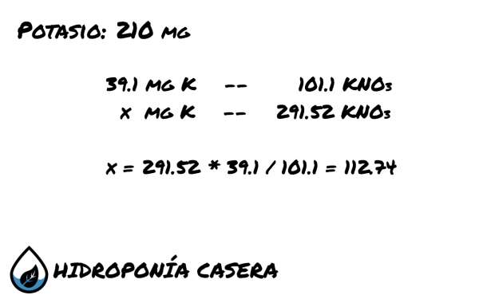
Con 291.52 mg de nitrato de potasio estamos añadiendo 112.74 mg de potasio. Necesitamos 210 mg, así que nos quedan 97.26 mg.
La receta dice que añadamos ahora el fósforo con fosfato de monopotasio (KH₂PO₄), que también añade potasio. Necesitamos 50 mg de fósforo. Vuelta a lo de antes: comparamos el peso del fósforo con el peso total.
El fósforo pesa 31, el potasio 39.1, el hidrógeno 1 y el oxígeno 16. El peso total es 1 x 39.1 (potasio) + 2 x 1 (hidrógeno) + 1 x 31 (fósforo) + 4 x 16 (oxígeno): 136.1. Así que en cada 136.1 mg de sal tenemos 31 gramos de fósforo.
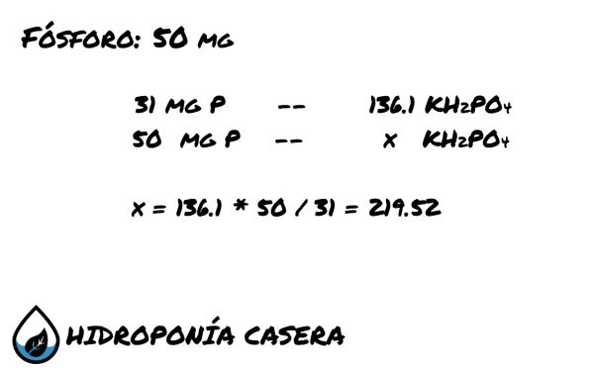
Para conseguir 50 mg de fósforo necesitamos 219.52 mg de fosfato de monopotasio.
Bien, ahora vamos a ver cuánto potasio estamos añadiendo. Recuerda que en total necesitamos 210 mg, aunque ya hemos añadido algo con el nitrato de potasio, así que solo nos queda por añadir 97.26. Sabemos que por cada 136.1 mg de fosfato de monopotasio tenemos 39.1 mg de potasio (el peso total lo sacamos antes y el potasio pesa 39.1).
Así que, ¿cuánto potasio estamos añadiendo con 219.52 mg de fosfato de monopotasio?
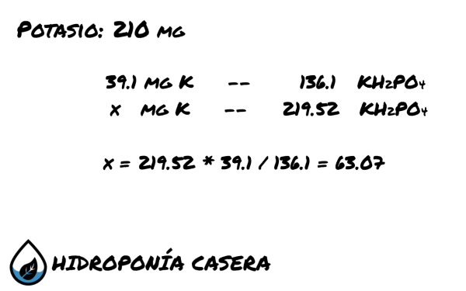
Añadimos 63.07 mg de potasio. Necesitábamos 97.26 mg así que ya nos quedan 34.19 mg (97.26 – 63.07).
Lo siguiente que toca es el sulfato de potasio (K₂SO₄), que aporta también azufre. Así que vamos a intentar añadir suficiente para conseguir el potasio que nos falta y nos ponemos con el azufre.
El peso del potasio es 2 x 39.1 = 78.2. Y el peso total es 2 x 39.1 (potasio) + 1 x 32.1 (azufre) + 4 x 16 (oxígeno) = 174.3
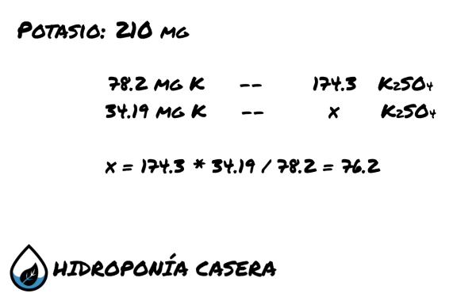
Para el potasio que nos queda necesitamos 76.2 mg de sulfato de potasio. Vamos a ver cuánto azufre estamos añadiendo. Sabemos que el azufre son 32.1 y el total 174.3:

Añadimos 14 mg, y necesitamos 66 mg, así que nos quedan 52 mg (66 – 14).
Vamos a acabar con el azufre gracias al sulfato de magnesio ( MgSO₄). El sulfato de magnesio normalmente viene con algunas moléculas de agua en esta forma: MgSO₄· 7H₂O. Lo único que nos afecta esto es el peso total.
El peso del azufre es de 32.1 y el total es: 1 x 24.3 (magnesio) + 1 x 32.1 (azufre) + 4 x 16 (oxígeno del sulfato de magnesio) + 14 x 1 (hidrógeno del agua) + 7 x 16 (oxígeno del agua) = 246.4.
Para los 52 mg que nos quedan:

Necesitamos 399 mg de sulfato de magnesio. ¿Y qué nos queda? Acabemos con el magnesio. Vamos a ver cuánto magnesio estamos añadiendo. Ten en cuenta que sólo necesitamos 50:

Estamos poniendo 39.4 mg, así que nos quedan 10.6 mg más (50 – 39.4). Esto no es bueno, ya que necesitamos más magnesio. Este es el momento del que te avisé antes, necesitamos más magnesio, así que tenemos que recalcular algunas cosas.
Lo que se hace en estas situaciones es usar lo que se llaman grados de libertad. Eso lo único que implica es que tenemos uno o dos elementos que podemos variar, “saliéndonos” un poco de la receta. Normalmente es el azufre y a veces el calcio.
Suelen tener rangos relativamente altos en los que los efectos son similares, así que cambiarlos no supone mucha diferencia. Necesitamos tener estos grados de libertad para solucionar estas situaciones en las que las sales y los elementos no nos cuadran.
Pero para nuestro caso, ¿qué hacemos? Necesitamos más magnesio, así que hay que usar más sulfato de magnesio.
Esto hará que nos pasemos un poco con el azufre, pero como lo vamos a usar como nuestro grado de libertad tendremos que vivir con ello (si te fijas en la tabla el valor máximo es muy alto y se menciona que las plantas pueden tolerar más de lo que necesitan sin quejarse).
Vamos a ver cuánto sulfato de magnesio necesitamos para conseguir los 50 mg de magnesio:

Necesitamos 507 mg de sulfato de magnesio. Y ahora, ¿cuánto azufre nos da esto?

Curiosamente, 66 mg, justo lo que nos pide la receta. Esto significa que la receta está pensada para usar sulfato de magnesio como única fuente de azufre (el resultado nos da justo).
Pero si vuelves un poco para atrás verás que estamos usando un poco de sulfato de potasio, que nos da 14 mg más de azufre.
Necesitábamos el sulfato de potasio para conseguir potasio, así que con las sales que tenemos esto es lo mejor que podemos hacer, el azufre final nos dará 66 + 14 = 80 mg. No pasa nada si nos pasamos con el azufre dentro de los rangos recomendados, así que por eso lo usamos como nuestro grado de libertad.
¡Y ya tenemos todos los macronutrientes! Puedes hacer lo mismo con los micronutrientes, pero las cantidades son tan bajas que a menos que tu cultivo sea muy grande no merezca la pena hacerlos tú mismo (ya que se compran en cantidades grandes comparado con lo que necesitas). La cosa nos queda así:

– 815.35 mg de nitrato de calcio
– 291.52 mg de nitrato de potasio
– 219.52 mg de fosfato de monopotasio
- 76.2 mg de sulfato de potasio
– 507 mg de sulfato de magnesio
Y nuestros macronutrientes quedan:
- 200 ppm de calcio
- 180 ppm de nitrógeno
- 50 ppm de fósforo
- 210 ppm de potasio
- 80 ppm de azufre
Una cosa a tener en cuenta: El agua que utilizas puede tener cierta cantidad de iones en ella, como calcio, entre otros. Lo ideal es que o bien uses agua destilada/obtenida por osmosis reversa o analices tu agua para tener las sales en cuenta para los cálculos. Por ejemplo, si tiene 50 ppm de calcio y necesitas 200 ppm, añade 150 ppm.

Pureza
Estos números que vemos son para un litro, pero evidentemente no vamos a preparar un litro, ni podemos medir 76 mg con una báscula normal. Tenemos que hacer más litros. Antes de eso vamos a ver la pureza.
Las sales que se compran rara vez son puras al 100%, normalmente tienen impurezas que no aportan los nutrientes que queremos. Por eso, tenemos que corregir los números en función de esto. Supongamos que una de las sales, el nitrato de potasio, la podemos conseguir a una pureza del 97%. Esto significa que de cada 100 g de producto 97% es nitrato de potasio. Así que hay que usar algo más de producto.
¿Y cómo sabemos cuánto? De nuevo, con otra regla de tres:

Si tenemos 97 mg de nitrato de potasio en cada 100 mg de producto
Para 291.52 mg de nitrato de potasio necesitamos 300.54 mg de producto
Así que necesitaríamos 300.54 mg de producto. Esto es así con todos los productos, sustituyendo el 97 por la pureza correspondiente y 291.52 por la cantidad de sales necesaria.
Pregunta a tu proveedor o mira la etiqueta del producto para comprobar la pureza da cada una de las sales que uses.

Cantidad
Esto que hemos calculado es para un litro. Si quieres preparar 500 L de mezcla, multiplica todas las cantidades por 500. Asegúrate de que quedan cantidades suficientemente grandes como para que puedas medirlas con la báscula que tengas. Si no, vas a necesitar hacer una solución stock o más cantidad.

Soluciones Stock
Una solución stock es una solución de nutrientes concentrada. Se usa para facilitar la preparación de grandes cantidades de solución de nutriente y la automatización de los sistemas. La concentración puede variar entre, por ejemplo, 50, 100 y 200, siendo el factor limitante la solubilidad de la sal con menos solubilidad (ya que, si la seguimos concentrando, precipitará, dejando de estar soluble y accesible).
Otro factor a tener en cuenta es que hay sales que precipitan entre ellas, como los nitratos y sulfatos. Por esto lo que hacemos es preparar dos soluciones distintas, así nos aseguramos que dentro de una misma solución no hay precipitación. Cuando preparamos la solución de nutrientes, mezclamos una y después la otra para que entren en contacto en forma diluida.
Las dos soluciones stock, llamadas A y B, contienen lo siguiente. En la A la mitad del total de nitrato de potasio y todo el nitrato de calcio, nitrato de amonio, ácido nítrico (para bajar el pH de esta mezcla por debajo de 5) y los quelatos de hierro necesarios.
La solución B tiene la otra mitad del nitrato de potasio, todo el sulfato de potasio, fosfato de monopotasio, ácido fosfórico, sulfato de magnesio y los demás micronutrientes aparte del hierro.

¿Cómo se prepara?
Como hemos visto antes, para prepararla tenemos que concentrar la solución normal. En primer lugar investiga la solubilidad de las sales y deja un margen para que las sales puedan disolverse.
La idea es que la sal con peor solubilidad es la que define cuánto puedes concentrar la solución. En las soluciones stock las sales tienen que estar completamente disueltas, sino cuando prepares la solución final los valores no serán correctos.
Para hacer una concentrada 100 veces por ejemplo, multiplicamos por 100 todas las cantidades. Esto es aparte del volumen, claro. Si quieres hacer 1 litro de solución concentrada tan solo tienes que multiplicar por la concentración. Si quieres 10 litros, tienes que multiplicar también por los 10 litros.
Una vez tienes las cantidades, vas a necesitar una escala o báscula que sea capaz de medir con una precisión de alrededor de 0.01 g y otra que llegue hasta aproximadamente 1 kg, así te aseguras de que la precisión es la correcta. Asegúrate de que puedes medir todas las sales con buena precisión.
Si vas a preparar 4 litros de A y 4 de B, por ejemplo, pon dos litros de agua en el bote A y otros dos en el B. Ve añadiendo las sales una a una: mide en la báscula, añade al bote correspondiente y diluye todo antes de añadir la siguiente. Limpia el contenedor donde estés midiendo entre medida y medida.
Una vez tengas las sales, rellena con agua hasta los 4 litros en cada uno de los botes y ya tienes tus soluciones!
Y esto es todo, espero que te haya sido útil.
Si es así, me alegro! Compártelo con quien creas que pueda estar interesado.

